**2021泉州七中高二地理周考试卷（4.14）**

**命卷人：邓恩惠 总分：100分 考试时间：90分钟**

1. **单项选择题（每小题2分，共24题48分）**

我国于2016年9月15日在酒泉卫星发射中心成功发射“天宫二号”，预计在2018年前后发射空间站的核心舱，逐步建立自己的空间站。在此之前，“天宫一号”已经在酒泉卫星发射中心发射升空。结合所学知识回答1-2题。

1．相对于海南文昌卫星发射中心，酒泉卫星发射中心的优势主要在于()

A．纬度低，地球自转线速度大，可节省燃料

B．降水少，晴天多，发射窗口期长(发射窗口期：适合卫星发射的时间段)

C．空中及海上交通都很方便，便于运输

D．无人区面积广，发射后残骸不危及人民安全

2．下列有关太阳活动对空间站影响的叙述，正确的是()

A．太阳活动对空间站的影响可以忽略

B．空间站在地面实验过程中不会受到太阳活动的影响

C．太阳黑子比耀斑对空间站的影响大

D．太阳活动会影响空间站的安全及地—空联系(通信)

经济重心是指在区域经济空间上存在某一点，在该点前后左右各个方向上的经济力量能够维持均衡。下图为公元元年以来全球经济重心的移动路径示意。据此完成3-4题。

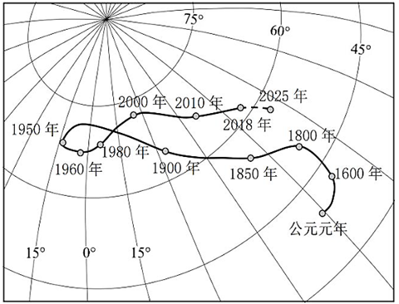3．据图可知，1960年至2010年全球经济重心

A．移动速度先快后慢

B．始终位于欧亚大陆

C．移动方向先东北后东南

D．已进入中国境内

4．近些年，全球经济重心仍在发生位移，其最大经济牵引力量应来自（ ）

A．东亚

B．西欧

C．北美

D．南美

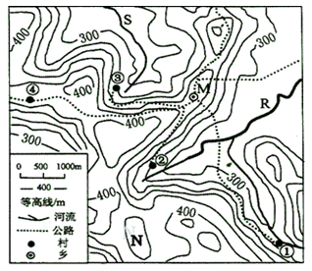我国西南某地区将山区和丘陵地区局部的平地称为“坪”，“坪”也是人口密度较大的地区。读“我国西南某地局部地形图”，完成下面5-7题

5．图中N地的最高海拔可能为

A．385米

B．395米

C．405米

D．415米

6．图示各村村名中可能有“坪”字的是

A．①村

B．②村

C．③村

D．④村

7.据图分析下列说法正确的是

A．②村比③村海拔低，发展潜力大

B．②村位于R河流的源头，水运便利

C．在M处可以看到③村落

D．M到四个村的公路中，M到①村的公路坡度最小

下图为我国东南沿海某地等高线地形图，当地打算大力发展旅游业。读图完成8-9题。

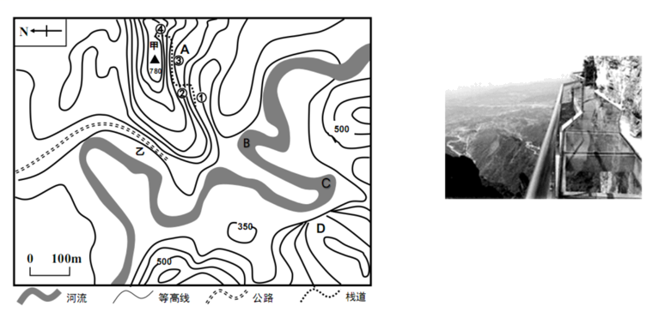

8．玻璃栈道能让游客体验悬空、惊险、刺激，图中①～④处最合适的是

A．① B．② C．③ D．④

9．关于图中信息的叙述，正确的

A．A处适合观赏日出 B．BC段河流自东北流向西南

C．D处攀岩墙的高度约为135米 D．甲处能看到乙处公路上的车辆

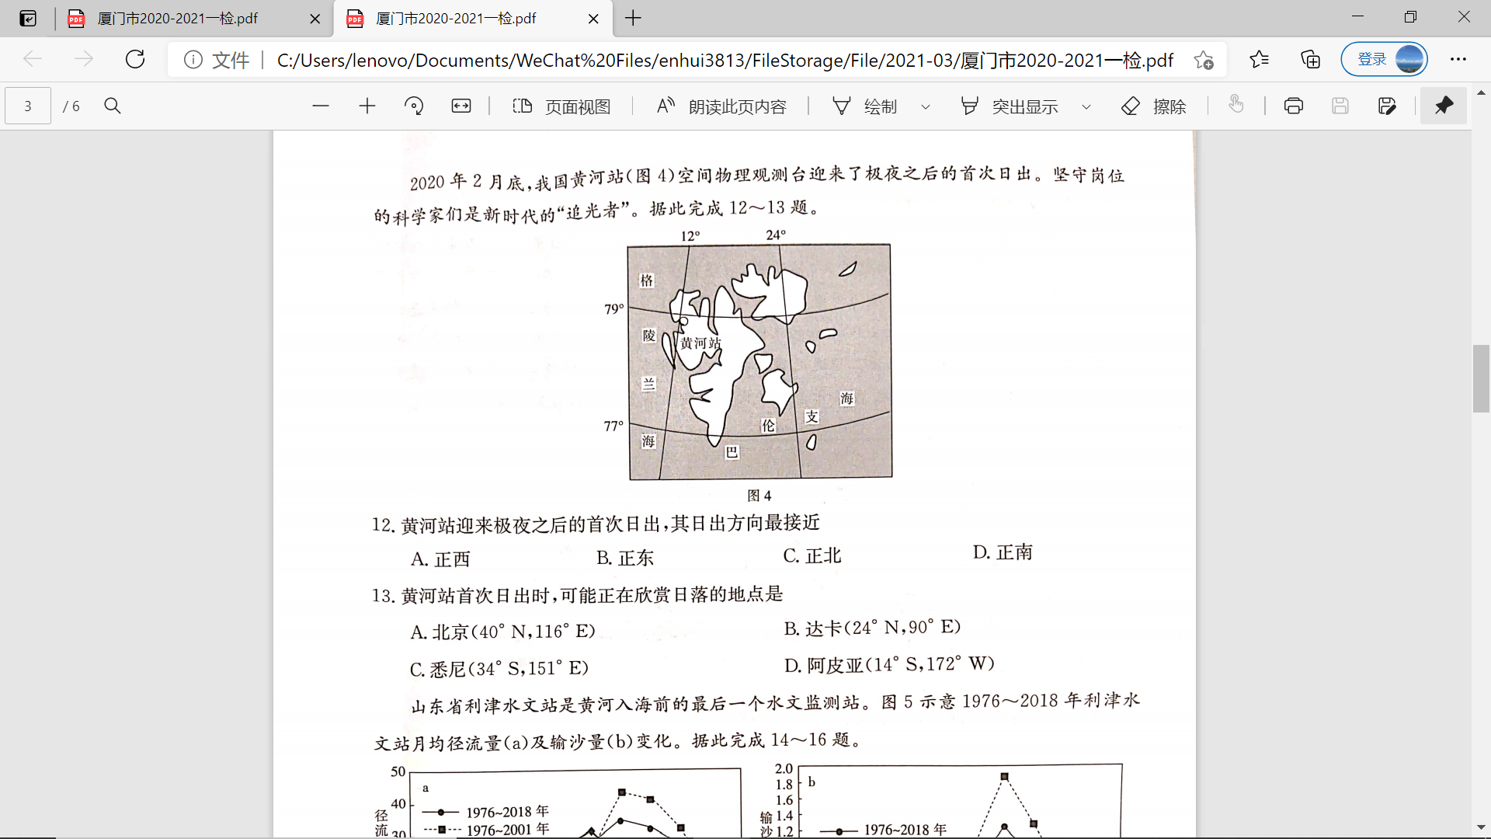2020年2月底，我国黄河站空间物理观测台迎来了极夜之后的首次日出。坚守岗位的科学家们是新时代的“追光者”。据此完成10-11题

1. 黄河站迎来极夜之后的首次日出，其日出方向最接近
2. 正东 B. 正南
3. 正西 D. 正北
4. 黄河站首次日出时，可能正在欣赏日落的地点是
5. 北京（40°N,116°E）
6. B.达卡（24°N,90°E）
7. 悉尼（34°S,151°E）
8. 阿皮亚（14°S,172°W）

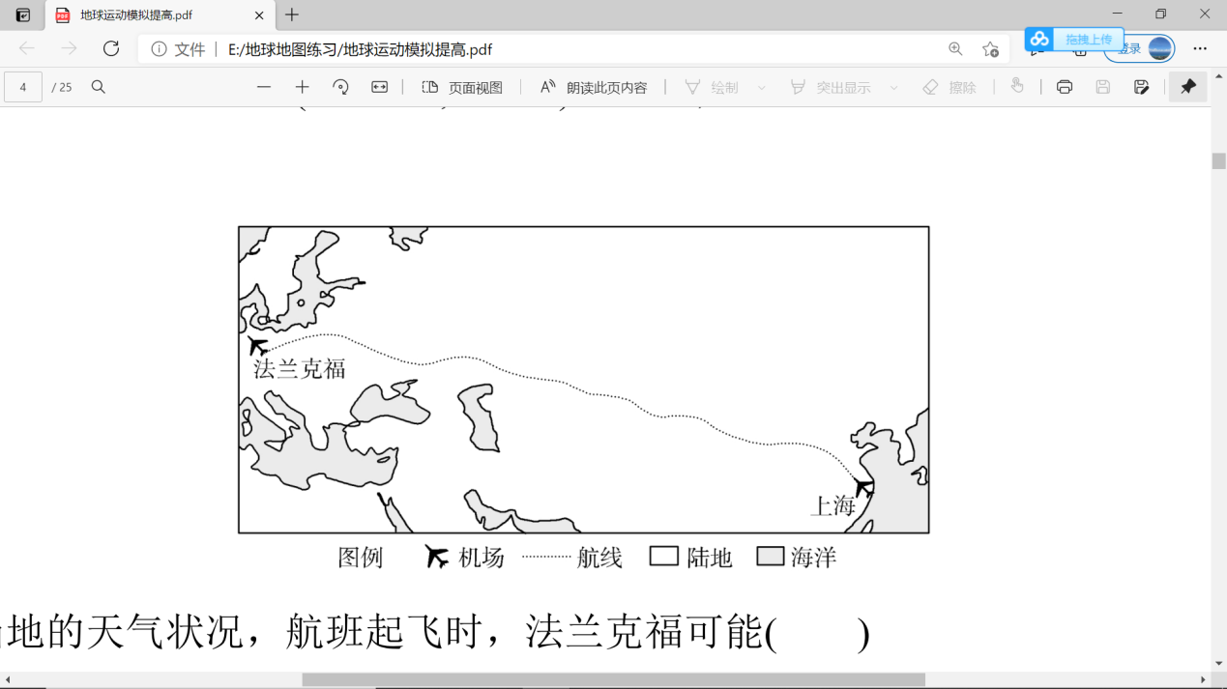中国国航 直飞德国的国际航班于北京时间 6 月 26 日 11：00 从浦东国际机 场起飞，航班到达德国法兰克福(50°02′N,8°34′E)机场时，当地区时为 6 月 26 日 17：00。读图，完 成12-13题。

12．若不考虑当地的天气状况，航班起飞时，法兰克福可能

A．旭日东升 B．艳阳高照

C．夕阳西下 D．正值深夜

13．该航班全程飞行时间为

A．9 小时 B．10 小时

C．13 小时 D．14小时

位于藏北高原的某观测站，属高原亚寒带半干旱季风气候，年平均气温1.55℃，年降水量为655．8mm，下垫面为草甸，夏季降水后地表坑洼处会有积水，长时间处于湿地状态。下图是该地测得的某种辐射在不同季节的平均日变化，据此完成14-15题。

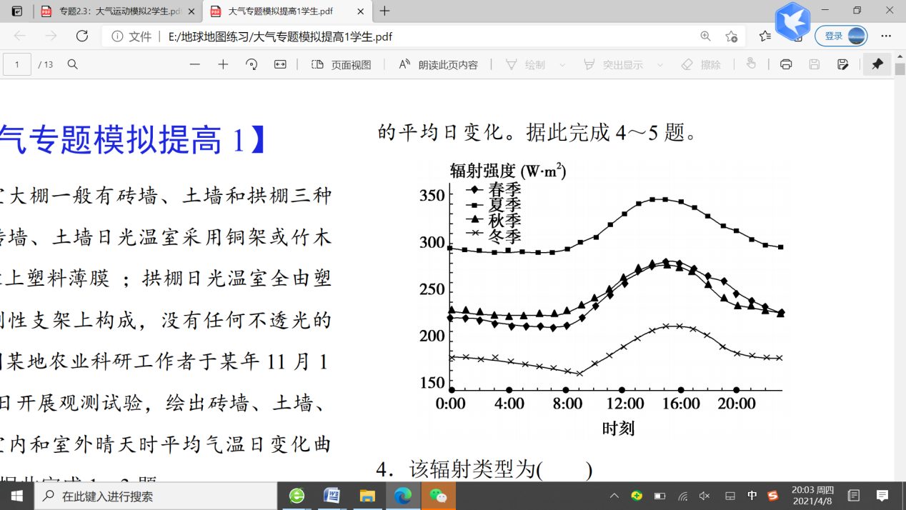

14．该辐射类型为

A．到达地面的太阳辐射 B．臭氧吸收的辐射

C．地面反射的太阳辐射 D．大气逆辐射

15．影响该辐射季节差异明显的主要因素是

A．太阳高度 B．天气状况 C．大气透明度 D．植被覆盖率

比湿是指一团湿空气中水汽质量与该团空气总质量（水汽质量加上干空气质量）的比值，通常用来表示空气的湿度。下图示意青海湖湖岸某年8月15日正午、午夜空气比湿分布状况。据此完成16-18题。

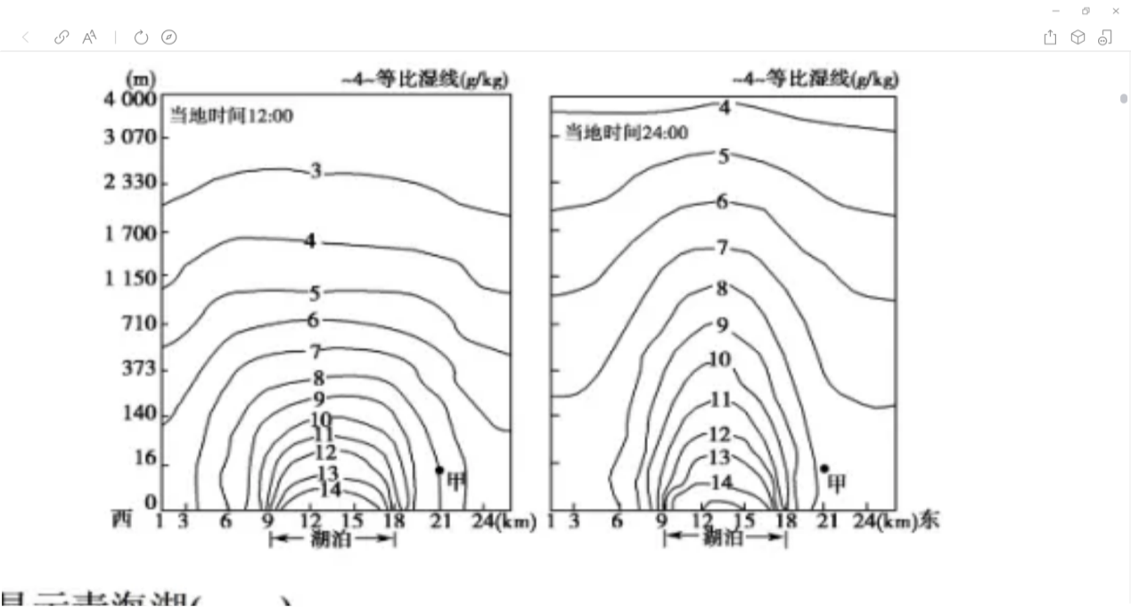

16. 图中信息显示青海湖（ )

A. 白天呈现出干岛特征，夜间呈现出湿岛特征

B. 白天和黑夜均呈现出湿岛特征

C. 白天的湿岛特征比夜间更为显著

D.湖泊湿岛的垂直扰动低于1000m

17. 湖泊上空午夜等比湿线比正午弯曲的原因，最有可能是

A. 气流水平运动微弱 B. 地形封闭，外界气流难进入

C. 气流垂直运动微弱 D. 地势开阔，气流扩散能力强

18. 在没有大尺度水平气流的条件下，图中甲处

A. 正午吹东南风 B. 午夜吹西南风

C. 正午吹西北风 D. 午夜吹东北风

敦煌气象站位于敦煌绿洲西侧约7km处，所处地为平坦的沙石戈壁滩，以东风为主。下图表示某年8月22—23日（两个典型晴天）敦煌戈壁气象站测得的不同深度（10cm、20cm、40cm、80cm）土壤湿度的日变化。读图，完成19-21题。

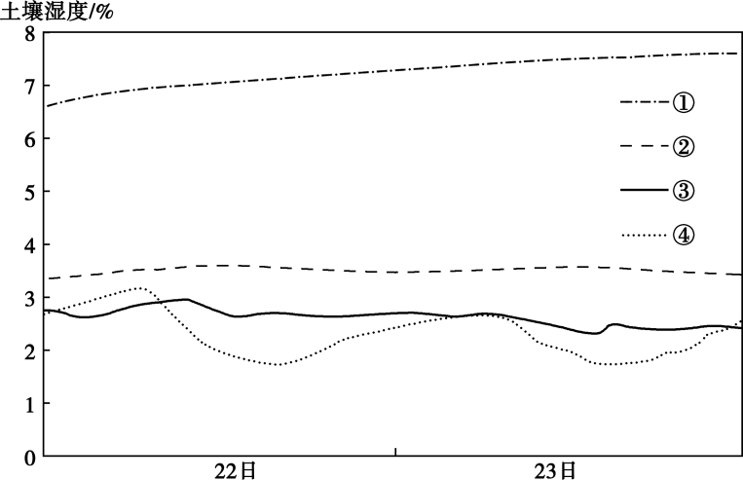

19．图中表示10cm深处土壤的是

A．① B．② C．③ D．④

20．④代表的土壤湿度最大值出现在

A．日出前后 B．午夜时分 C．正午前后 D．日落前后

21．与③④相比，①②处土壤湿度大且日变化小的主要原因是

A．埋藏深 B．土壤保水性好 C．有河流流经 D．受东侧绿洲影响大

伊犁河谷位于中国南北天山山脉之间，呈西部宽而低、东部窄而高的喇叭形。河谷北面有科古琴山、婆罗科努山，南面有哈克他乌山和那拉提山，呈三面环山之势。伊犁河谷冬季平均气温较同纬度内陆偏高，河谷逆温层广泛发育，逆温带在海拔800~1200米之间，大约海拔每升高100米，气温升高0. 5℃.下图示意伊犁河谷位置。据此完成22-24题。

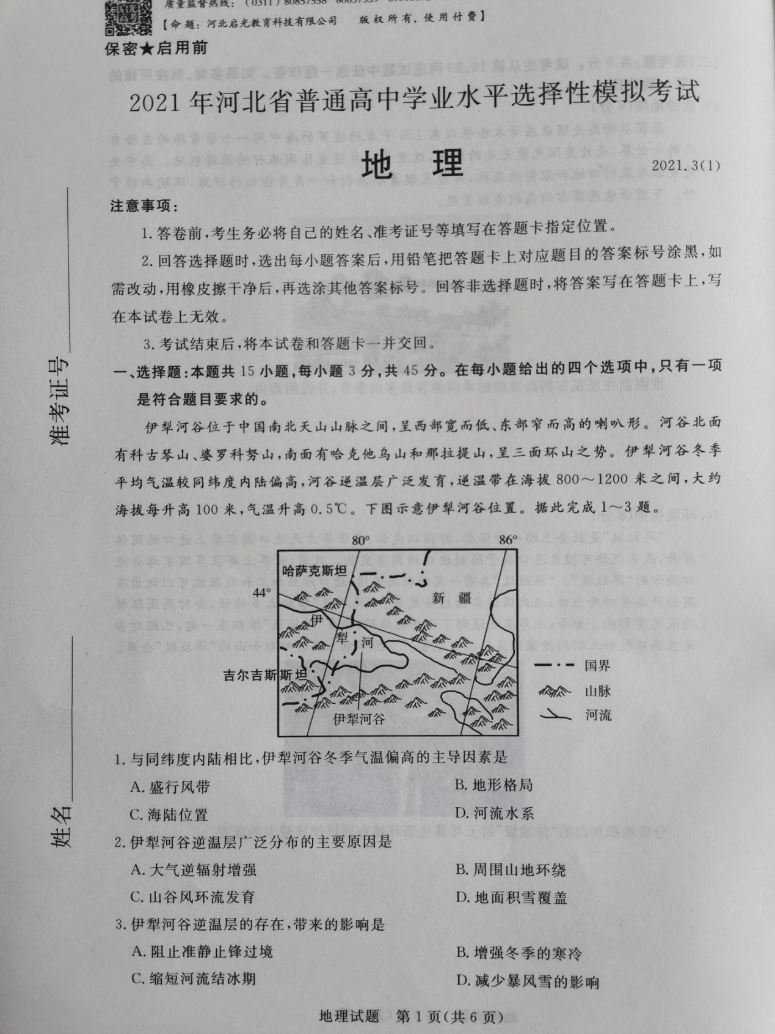

22. 与同纬度内陆相比，伊犁河谷冬季气温偏高的主导因素是

A. 盛行风带 B. 地形格局 C. 海陆位置 D. 河流水系

23. 伊犁河谷逆温层广泛分布的主要原因是

A. 大气逆辐射增强 B. 周围山地环绕

C. 山谷风环流发育 D. 地面积雪覆盖

24. 伊犁河谷逆温层的存在，带来的影响是

A. 阻止准静止锋过境 C. 缩短河流结冰期

B. 增强冬季的寒冷 D. 减少暴风雪的影响

二、综合题（共52分）

25.阅读图文材料，回答下列问题（22分）

材料一　云南香格里拉位于青藏高原东南部，海拔约3300米，晴朗的天空湛蓝。这里太阳辐射强，但气温较低，当地居民高效利用太阳能，在房屋南侧用玻璃搭建绝热暖棚，暖棚通过通风口与内室形成循环气流，使内室增温。

材料二　下图示意香格里拉房屋模型。

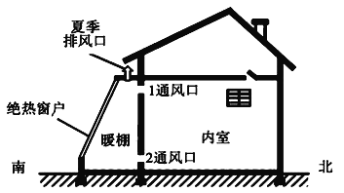

（1）分析香格里拉太阳辐射强，但气温低的原因。（8分）

（2）分析暖棚内温度较高的原因。（6分）

（3）利用热力环流原理，阐述暖棚是怎样通过1、2两个通风口使内室增温的。并用箭头在图中表示通过1、2两个通风口的气流方向。（8分）

26.阅读图文资料，完成下列要求。(22分)

自2017年12月开始，经过几十天的物资运输和筹备，我国第五个南极科考站罗斯海新站于2018年2月在难言岛正式开工建设。该岛东临特拉诺瓦湾，西侧高原广布，冷空气活动频繁。研究发现，罗斯海新站西风强劲。下图为特拉诺瓦湾周边地形、罗斯海新站附近景观及该站部分时段地表反照率变化图(反照率是地表反射的辐射量与到达地表的太阳总辐射量之比)。

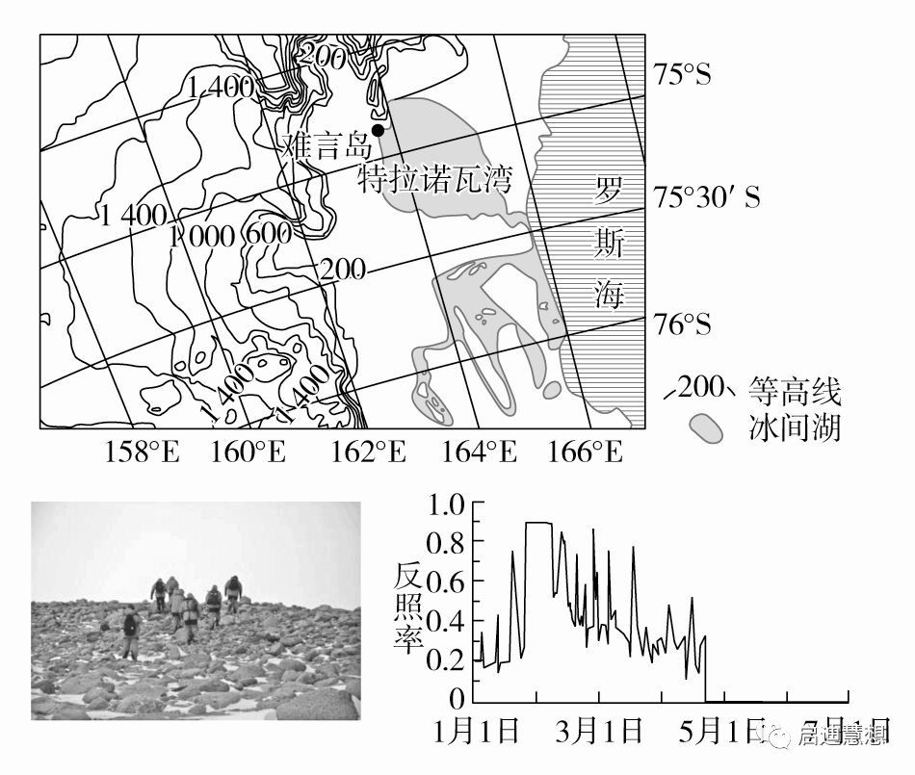

(1)简析罗斯海新站物资筹备、奠基开工选择此时段的原因。(6分)

(2)试分析罗斯海新站西风强劲的原因。(8分)

(3)请说明图示时段内罗斯海新站附近反照率极值出现的时间及原因。(8分)

27.阅读图文资料，完成下列要求。（8分）

“重走长征路”是四川省阿坝藏族羌族自治州某中学师生的一项革命传统教育活动。该州位于四川与青海、甘肃交界处的川西高原北部，为青藏高原向四川盆地的过渡地带，处在群山环抱中的若尔盖草原是我国最大的泥炭沼泽湿地。1935年8月，红军长征经过若尔盖草原，经过7天的艰苦努力，战胜了恶劣的自然环境，完成了悲壮的“红军过草地”军事奇迹。

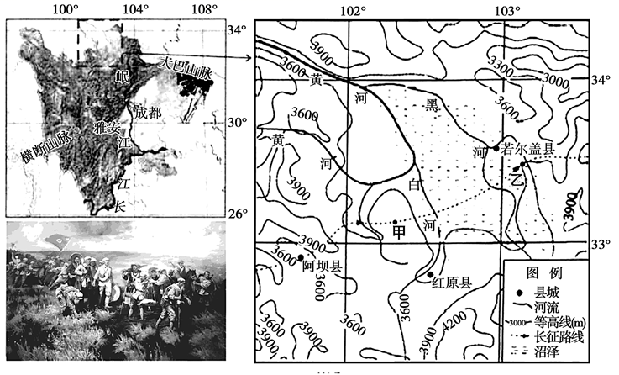

（1）绘出当年红军经过若尔盖草原时甲乙段的地形剖面示意图。（4分）

（2）说明红军穿越若尔盖草原“艰难”的自然原因。（4分）

**2021泉州七中高二地理周考试卷（4.14）参考答案**

1-5 BDCAD 6-10 DCCBB 11-15 BACDA 16-20 BACDA 21-24 ABCD

25（1）香格里拉纬度低，太阳高度大，海拔高，空气稀薄，大气对太阳辐射的削弱作用较弱，故白天太阳辐射强。但空气稀薄，对地面长波辐射的吸收能力弱，大气逆辐射弱，大气的保温作用差，不利于热量储存，所以常年气温较低

（2）太阳短波辐射可透过玻璃到达棚内，使温度升高；棚内的地面长波辐射却很少能透射出去，从而使热量保存在暖棚内　**同时，封闭的空间也隔绝了容器内外热量的交换，加强了保温效果。**

（3）暖棚受热多，空气膨胀上升，内室受热少，空气冷却下沉，于是上层空气由气压高的暖棚通过1通风口向气压低的内室流动；下层空气由气压高的内室通过2通风口向气压低的暖棚流动。（6分）暖棚通过通风口与内室形成循环气流，使内室增温。(画图略)（2分）

26 (1)12月至次年2月，白昼时间长，太阳高度大，气温相对较高，有利于物资运输和工程先期建设。

(2)该站纬度高，其西部高原广布，有利于冷空气集聚；高原与新站间地势落差大，大量冷空气在重力作用下向东部海湾下滑；西部山谷发育，狭管效应增强风力；新站西侧海湾冰面广布，平坦开阔，摩擦力小，故而该区域盛行西风且风力强劲。

(3)极值时间：2月初出现极大值；4月下旬后出现极小值。

极值原因：2月初降雪量(雪量积累)最大，反照率达到峰值(最大值)；4月下旬后该地出现极夜现象(最小值)。

27（1）见下图：

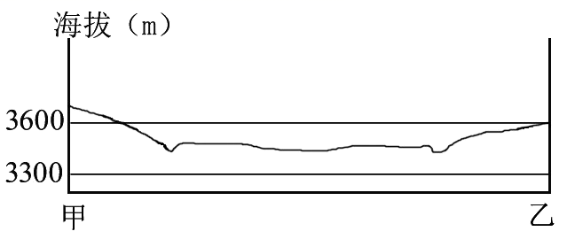

（2）海拔高，气温低，日温差大，天气恶劣；海拔高，气压低，含氧量低，易出现高原反应；沼泽广布，多泥潭，行走困难；沼泽地区饮用水质差；夏季蚊虫多，威胁人体健康；沼泽湿地可食用食物少等。